Manuel d’utilisation

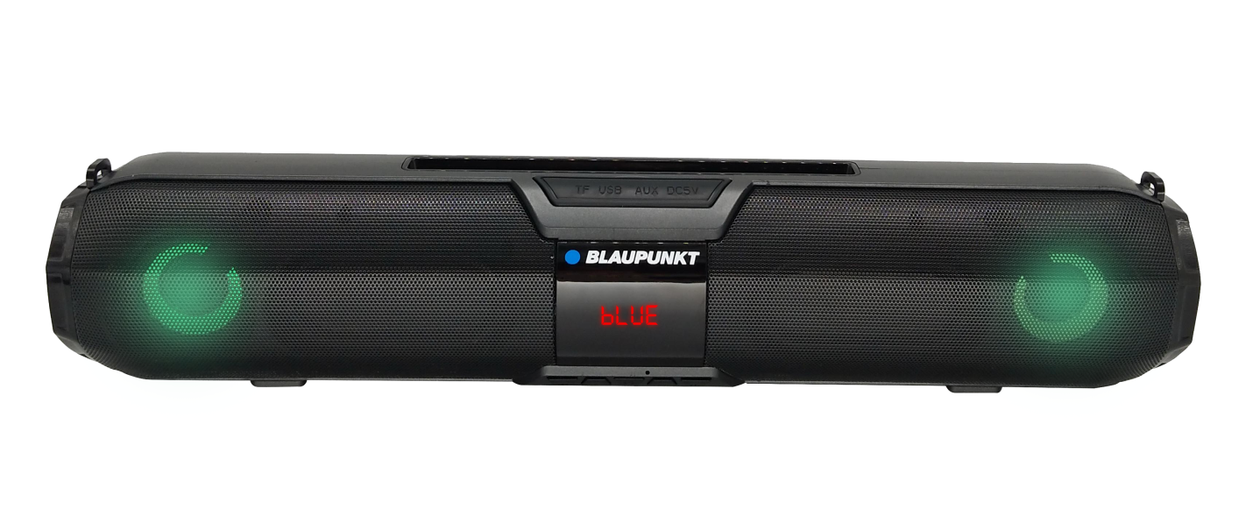



Barre-son

BLP9640-001

Consignes de sécurité

Lisez les consignes de sécurité avant d’utiliser votre appareil et conservez-les pour toute référence future.
- Pour éviter tout danger, faites remplacer le cordon d’alimentation endommagé par le fabricant, un agent agréé ou une personne qualifiée.
- Le cordon d’alimentation doit toujours être facilement accessible.
- Cet appareil ne doit pas être utilisé par des personnes (y compris des enfants) dont les capacités physiques, sensorielles ou mentales sont diminuées. Les personnes qui n’ont pas lu le présent manuel, à moins qu’elles n’aient reçu des explications par une personne responsable de leur sécurité et de leur supervision, ne doivent pas utiliser cet appareil.
- Les enfants doivent être surveillés afin qu’ils ne puissent pas jouer avec cet appareil.
- L’appareil doit toujours être facilement accessible.
- L’appareil ne doit être exposé ni au ruissellement ni à la projection d’eau.
- Aucun objet rempli de liquide, un vase par exemple, ne doit être placé au-dessus de l’appareil.
- Laissez un minimum d’espace libre de 10 cm autour de l’appareil pour garantir une bonne ventilation d’air.
- Aucune source de flamme nue, telle que des bougies allumées, ne doit être placée sur l’appareil.
- L’appareil est destiné à être utilisé uniquement sous un climat tempéré.
- Une écoute prolongée à volume maximal d’un appareil audio portable peut endommager l’ouïe de l’usager et causer des troubles auditifs (surdité temporaire ou permanente, bourdonnements d’oreille, acouphène, hyperacousie).
Il est donc fortement recommandé de ne jamais écouter un appareil audio portable à volume élevé, mais à volume moyen sans toutefois dépasser une heure par jour.
- ATTENTION : Il y a un risque d’explosion si la batterie n’est pas remplacée correctement ou n’est pas remplacée par une batterie du même type ou de type équivalent.
- La batterie ne doit pas être exposée à une source de chaleur excessive telle que les rayons directs du soleil, une flamme, etc.
- Différents types de batteries ou des batteries neuves et usagées ne doivent pas être utilisées en même temps.
- La batterie doit être installée en respectant les polarités.
- Si la batterie est épuisée, elle doit être retirée de l’appareil.
- Toute batterie usée doit être mise au rebut de façon appropriée. Utilisez toujours les poubelles de collecte spécifiques (consultez votre revendeur) afin de protéger l’environnement.
- La batterie de cet appareil ne doit pas être remplacée par l’utilisateur, mais uniquement par le fabricant, le service après-vente ou une personne qualifiée.

À ÉTEINDRE DANS DES ZONES RÉGLEMENTÉES
Éteignez l’appareil portable lorsque son utilisation n’est pas autorisée ou risque de provoquer des interférences ou des dangers, par exemple dans les avions, à proximité d’équipements médicaux, de réservoirs de carburants, de produits chimiques et de zones où sont utilisés des explosifs.

LA SÉCURITÉ ROUTIÈRE AVANT TOUT
Vérifiez les lois et règlementations en vigueur concernant l’utilisation d’appareils portables dans les zones où vous conduisez.
  - Ne manipulez pas l’appareil portable pendant la conduite.
  - Concentrez toute votre attention sur la conduite.
  - Utilisez un kit mains libres pendant la conduite
  - Garez-vous sur le côté de la route avant d'effectuer ou de répondre à un appel, si les conditions routières l'exigent.
  - Les signaux radio peuvent affecter certains systèmes électroniques de votre véhicule tels que le système audio stéréo et les équipements de sécurité.
  - Si la voiture est équipée d’un airbag, ne gênez pas son déclenchement avec un appareil sans fil ou fixe. Cela pourrait causer des blessures graves en raison de performances inappropriées.

INTERFÉRENCES
Tous les appareils sans fil peuvent subir des interférences susceptibles d’avoir une incidence sur leurs performances.

PERSONNEL AUTORISÉ
Seul un personnel qualifié est habilité à réparer ce produit.

ACCESSOIRES
N’utilisez que des batteries, chargeurs et autres accessoires compatibles avec cet appareil. Ne raccordez jamais de produits incompatibles.

CONSERVEZ L’APPAREIL AU SEC.
Cet appareil n’est pas étanche à l’eau. Il faut le maintenir sec.

ENFANTS
Gardez votre appareil portable dans un endroit sûr, hors de la portée des jeunes enfants. L’appareil portable contient de petites pièces pouvant présenter un risque d’étouffement.

Caractéristiques techniques

Tension nominale : CC 5 V 1 A
Consommation max : 5 W
Type de batterie : Li-ion 2400 mAh
Fréquence radio : 2,4 GHZ
Puissance sonore : 2 X 8 W
Plage de fréquences : 30 HZ--18 KHZ.
Version Bluetooth compatible : 5.0
Distance de connexion Bluetooth : 10 m
Formats audio pris en charge : MP3, WAV, WMA
Dimensions : 400 x 86 x 92 mm

Présentation du produit

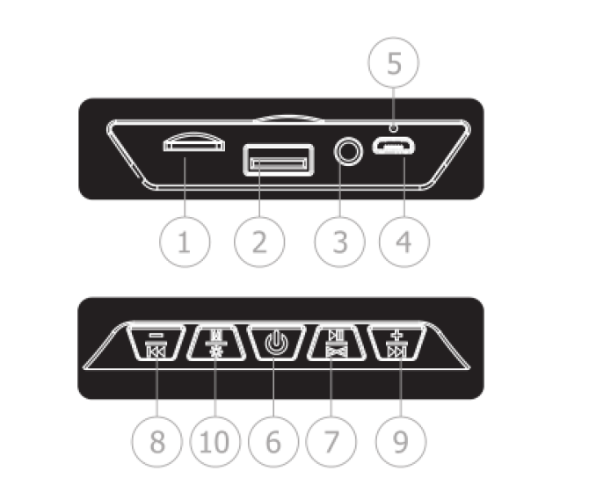

1. Source TF : L’unité ne peut lire que les fichiers mp3, wav et wma depuis la carte TF. La capacité maximale prise en charge par la carte TF est de 32 Go.
2. Source périphérique de stockage USB : L’unité ne peut lire que les fichiers mp3, wav et wma depuis une clef USB. La capacité maximale prise en charge pour les clés USB est de 32 Go. Ne pas tenter de connecter un ordinateur au port USB.
3. Source AUX : Pour connecter votre lecteur MP3 à votre smartphone.
4. Port de charge : Utilisez le câble de charge USB pour recharger la batterie de l’unité.
5. Voyant LED de charge de la batterie : Lorsque la batterie est en charge, le voyant LED clignote en rouge. Le voyant LED s’éteint lorsque la batterie est pleinement chargée.
6. Bouton d’alimentation : Pour allumer ou éteindre l’unité, maintenez le bouton d’alimentation appuyé pendant 2 à 3 secondes.
7. Lecture/Pause et connexion TWS : Appuyez sur ce bouton pour mettre en pause la lecture depuis une clé USB, une carte TF et une source BT.
8. Piste précédente / Volume - : Une pression pour écouter la piste précédente. Maintenez le bouton appuyé pour réduire le volume
9. Piste suivante : Une pression pour écouter la piste suivante. Maintenez le bouton appuyé pour augmenter le volume
10. Sélecteur de source / Sélecteur à LED : Appuyez une fois pour sélectionner la source (Radio FM ou Bluetooth). Maintenez le bouton appuyé pendant 3 secondes environ pour allumer/éteindre les LED du haut-parleur.

Utilisation de base

Connecter à une source Bluetooth
- Maintenez le bouton de sélection de source pour sélectionner le mode Bluetooth, l’écran affiche BLUE.
- Connectez votre appareil avec le dispositif avec le nom BLP9640. Le haut-parleur se connectera automatiquement à la source au prochain allumage.
- Lorsque l’association est effectuée avec le haut-parleur, ce dernier annonce « Bluetooth Connected ».
- Assurez-vous que le volume est réduit avant la connexion, puis augmentez graduellement le volume pour éviter d’endommager votre haut-parleur ou les autres équipements.

Connexion de DEUX haut-parleurs (connexion TWS)
- Allumez les deux haut-parleurs.
- Choisissez le premier haut-parleur. Appuyez sur le bouton de connexion TWS (7) pour en connecter un second.
- La source audio sera alors transmise aux deux haut-parleurs.

Connexion des sources audio
Entrée AUX
Pour connecter une seule source, votre haut-parleur comporte un jack AUX sur le devant de l’unité, qui est conçu pour recevoir le signal directement depuis votre lecteur MP3, smartphone ou une autre source. Pour vous assurer que la connexion est correctement effectuée, vérifiez que le câble est branché dans la source et que son autre extrémité est connectée à l’entrée AUX située sur l’arrière du haut-parleur.
Source périphérique de stockage USB et carte TF
Un port USB et un logement pour carte TF sont présents sur le panneau arrière de l’unité. Branchez simplement le périphérique de stockage USB ou insérez une carte TF dans dans la prise ou le logement prévu, et sélectionnez la source correspondante à l’aide du sélecteur. Veillez à réduire le volume avant de commencer l’opération.
Charger

Charger la batterie rechargeable
Avant de commencer l’utilisation de cette unité, respectez les procédures listées ci-dessous pour préserver l’autonomie et la durée de vie de la batterie rechargeable.
1. Lorsque vous recevez l’unité, rechargez complètement la batterie avant de l’utiliser. Ce processus peut prendre 3 à 4 heures. Le voyant LED de charge clignote en ROUGE pour indiquer la charge. Le voyant DEL s’éteint lorsque la batterie est pleine.
2. Rechargez complètement la batterie après chaque utilisation.
3. Évitez d’utiliser l’appareil jusqu’à ce que la batterie est pleinement déchargée.
4. Débranchez le câble de charge lorsque la batterie de l’appareil est pleine.
5. Rechargez la batterie au moins une fois tous les deux mois. Si vous ne la rechargez pas régulièrement, l’unité pourrait ne pas s’allumer.
6. Si la batterie ne se recharge pas après qu’elle ait été complètement déchargée, apportez l’appareil dans un centre de recyclage, ou éliminez-le dans le respect de la réglementation.

Déclaration de conformité européenne

Par la présente, Dag Technologie® déclare que cet appareil est conforme aux exigences essentielles et aux autres dispositions pertinentes de la directive 2014/53/UE. La déclaration de conformité peut être consultée à l’adresse suivante :

http://www.mms-support.net/OTA/ECD_DAG_BLP9640-001.pdf

Conformément à la directive européenne 2012/19/UE sur la mise au rebut des déchets d’équipements électriques et électroniques (DEEE), les appareils électriques usés ne doivent pas être jetés avec les déchets non triés. Ces appareils usés doivent être collectés séparément des déchets ménagers pour optimiser la récupération et le recyclage de leurs composants dans le but de réduire les effets négatifs sur la santé humaine et sur l’environnement. Le symbole de « poubelle barrée d’une croix » indique que ces produits doivent être collectés et mis au rebut séparément des ordures ménagères.
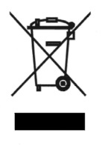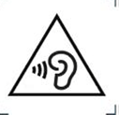
Pour éviter d’endommager votre ouïe, n’écoutez pas à volume élevé pendant de longues périodes.

Importé par Dag Technologie®
79/81 Ancienne Route Nationale 7
69570 Dardilly
FRANCE


Dag Technologie®
79/81 Ancienne Route Nationale 7
69570 Dardilly - France

Tous droits réservés. Tous les noms de marque sont des marques déposées de leurs propriétaires respectifs. Les spécifications sont susceptibles d’être modifiées sans préavis.

